Сотрудники МЧС России призывают жителей Иркутской области к неукоснительному соблюдению требований пожарной безопасности! Оперативная обстановка с пожарами
04.01.2022
Новости Белореченского муниципального образования
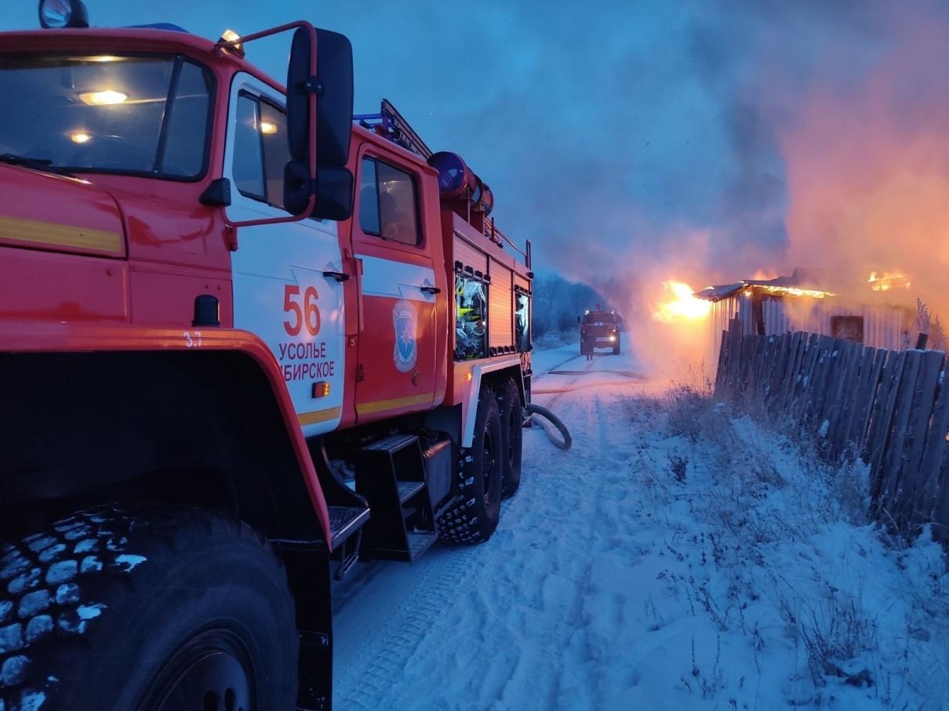
С начала года на территории Иркутской области зарегистрировано 69 пожаров, на которых погибли 8 человек, из них один ребенок, травмированы - 4, спасены – 65.
В минувшие сутки, 3 января в регионе произошло 19 пожаров, на которых погиб один человек, 11 - эвакуированы. На 08:00 (ирк) 4 января произошло ещё 6 пожаров, на которых погиб один человек.
3 января в 10:41 (ирк) на пульт пожарно-спасательной службы Куйтунского района поступило сообщение о возгорании в жилом доме на улице Макарова в деревне Харчев.
Первыми к месту вызова прибыла добровольная пожарная команда поселка Харик. На тот момент огонь распространялся внутри одной из комнат дома, было сильное задымление. В течение десяти минут открытое горение было ликвидировано. При ликвидации последствий пожара на диване в прихожей была найдена погибшая хозяйка дома. В результате пожара поврежден пол возле печи на площади 1,5 квадратных метров.
Сообщение о пожаре в сторожке на территории производственной базы на улице Болотной в поселке Чунский поступило на пульт пожарно-спасательной службы Чунского района в 04:05 (ирк) 4 января. На момент прибытия первого подразделения здание было полностью охвачено огнем, произошло обрушение кровли. 23 минуты потребовалось для ликвидации открытого горения. В ходе разбора конструкций в помещении на полу было обнаружено тело погибшей 46-летней женщины. Общая площадь пожара составила 80 квадратных метров. Кровля здания уничтожена полностью, огнем повреждены стены по всей площади, произошло обрушение потолочного перекрытия.
Причины пожаров устанавливаются дознавателями МЧС России.
Сотрудники МЧС России призывают жителей Иркутской области к неукоснительному соблюдению требований пожарной безопасности! В случае возникновения пожара незамедлительно сообщите об этом, позвонив на номер пожарно-спасательной службы МЧС России "101".
Напоминаем, что на период проведения новогодних и рождественских праздников, в связи с повышением пожарной опасности, в Иркутской области действует особый противопожарный режим. Главное управление переведено на усиленный режим работы в целях обеспечения высокой степени готовности, устойчивого управления силами и средствами к возможным действиям по ликвидации последствий чрезвычайных ситуаций на период праздничных дней.

